Al eerder waren hier Franstalige Belgische schrijvers te gast. Dit maal een gedicht van Norge (pseudoniem van Georges Mogin, 1898-1990) die aanvankelijk in België publiceerde, maar na 1949 in Frankrijk, waar hij in de Provence een antiekzaak had.
Hij debuteerde in 1923 met avantgardistische gedichten. In de jaren daarna publiceerde hij veel, maar bredere erkenning kreeg hij in de jaren vijftig van de twintigste eeuw als hem ook prijzen worden toegekend.
Zijn gedichten zijn vaak luchtig en betrokken op het alledaagse leven. Zoals in het gedicht dat hier wordt gegeven is er wel een anekdotische “wijsheid” aanwezig. In die zin doet het Germaanser, noordelijker als men wil, aan dan veel Franstalige literatuur.
Het is gepubliceerd in “Les quatre vérités” in 1962, hier uit de bloemlezing “Poésies 1923-1988”. (1990/2007)

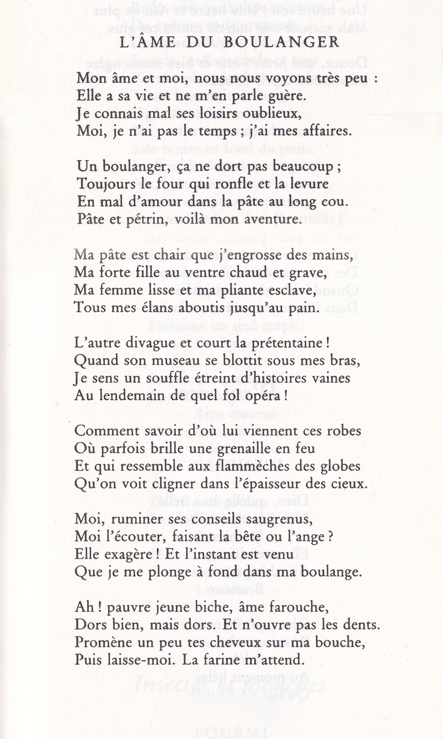

DE ZIEL VAN DE BAKKER

Mijn ziel en ik zien elkaar maar weinig:
Zij heeft haar leven en zegt mij daarover nauwelijks iets.
Ik ken haar vage bezigheden slecht,
Daarvoor heb ik geen tijd: ik heb mijn eigen zaken.

Een bakker slaapt niet veel;
Altijd de suizende oven en de gist
Behoeft liefde in het lange deeg.
Deeg en trog dat is mijn avontuur.

Het deeg is vlees dat ik bezwanger met mijn handen,
Mijn sterke meisje met warme en zware buik,
Mijn gladde vrouw en mijn soepele slavin,
Al mijn energie stop ik in het brood.

Die ander doolt en is op liefdes pad!
Als zij met haar snuit zich in mijn armen legt,
Voel ik een adem die vertroeteld is door loze praatjes
Als morgen in een dwaze opera!

Hoe moet ik weten waarvandaan die jurken komen
Met soms een glinsterend kraaltje erop
En die lijkt op die ronde twinkeltjes
Die je ziet oplichten in het duister van de hemel.

En ik herkauw maar haar bizarre adviezen,
Als ik luister speelt zij dan duivel of engel?
Zij overdrijft! En nu is het tijd
Mij te storten in mijn bakkerswerk.

Ach! Arm jong hertje, dolende ziel,
Slaap wèl, maar slaap. En houd je tanden op elkaar.
Laat je haren een beetje over mijn mond dwalen,
Laat mij dan gerust. Het meel wacht op me.

